Religión Inca: aspectos generales y principales dioses

Actividad 1: Lee la información de la página 86 y responde las siguientes preguntas:
1.- ¿Qué caracterizó a la religión inca?
_____________________________________________________________________________________________________________________________________________.
2.- ¿Cómo se desarrolló la religión en todos los territorios del Imperio Inca?
_____________________________________________________________________________________________________________________________________________.
3.- ¿Qué ritos celebraban en el Imperio Inca? Menciona una de las ceremonias que se celebraban.
_______________________________________________________________________
_____________________________________________________________________________________________________________________________________________.
4.- ¿Qué establecía la cosmovisión inca respecto a la conformación del mundo?
_______________________________________________________________________
_____________________________________________________________________________________________________________________________________________.
4.- ¿En qué se parece la religión inca con la maya y azteca? ¿En qué se diferencia?
_______________________________________________________________________
_______________________________________________________________________
_______________________________________________________________________.
5.- ¿Por qué crees que las sociedades antiguas crearon mitos?
_____________________________________________________________________________________________________________________________________________________________________________________________________________________.

Actividad 2: Escribe el nombre de cada uno de los siguientes dioses incas. Investiga sobre ellos y escribe al menos 2 datos sobre cada uno para incorporar en tu revista.

Imagen | Dios/a | Datos/característica
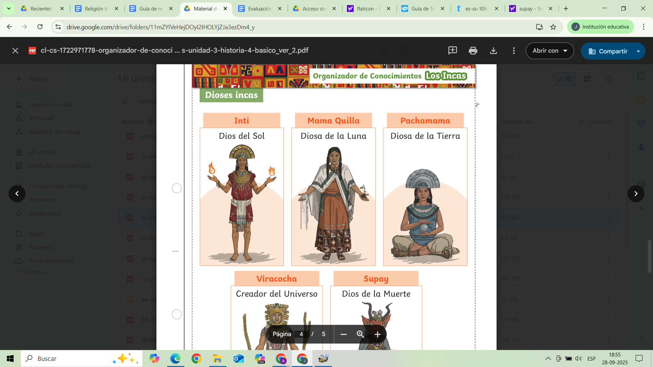
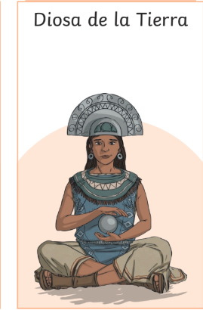
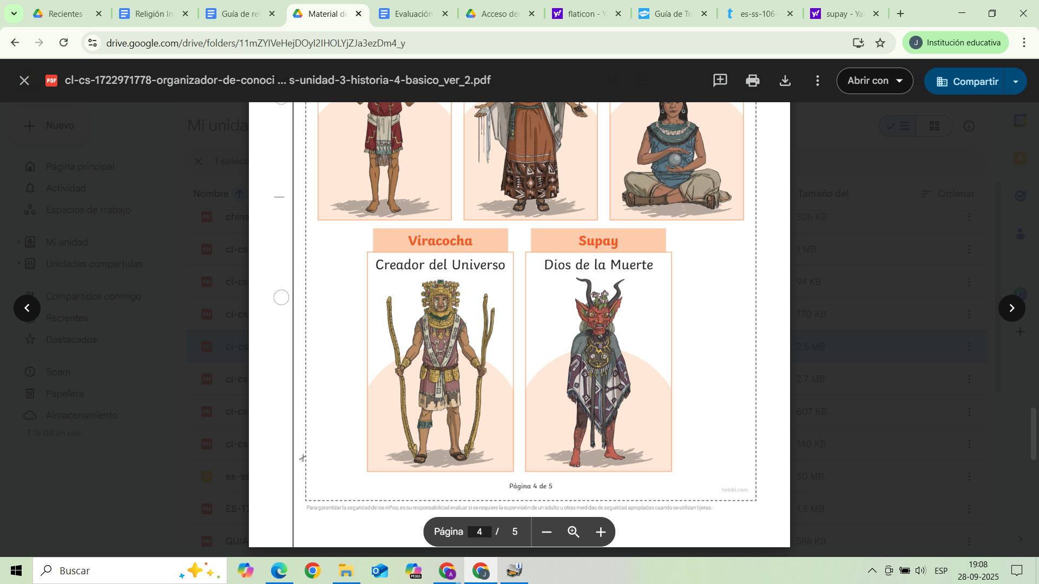
Diosa del mar
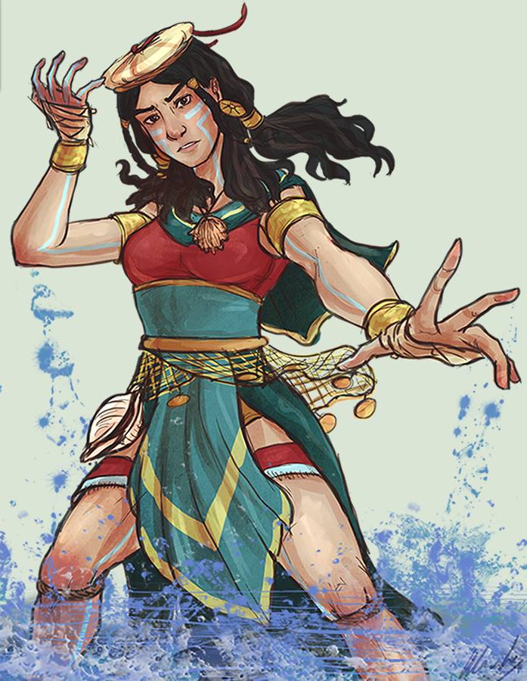
Dios del rayo y la lluvia
